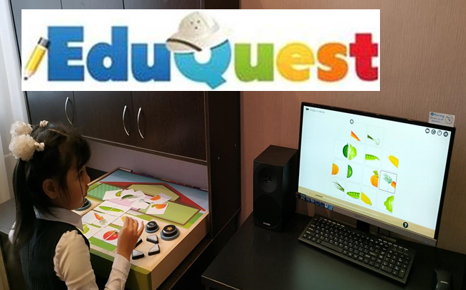

"EduQuest" мультимедиялық бағдарламалық жасақтама, екі басқару пульті және дидактикалық материалдары бар интерактивті жұмыс үстелі.

Негізгі когнитивтік және коммуникативтік құзыреттіліктерді, сондай-ақ моториканы дамытуға бағытталған 218 тапсырмадан тұратын он негізгі тақырыптық модульден тұрады.

Жүйенің ажырамас бөлігі болып табылатын әртүрлі дидактикалық материалдар жүйенің тапсырмаларын орындау барысында балалардың күрделі ұғымдарды тиімді түсінуіне ықпал етеді.

Міндеттері:

Кеңістіктік бағдарлауды дамыту.

Негізгі математикалық түсініктерді дамыту

Қиял мен ойлауды дамыту

Аналитикалық ойлауды дамыту

Сөйлеуді дамыту, сөздік қорын кеңейту

Көру және есту жадының дамуы

Коммуникативтік құзыреттіліктерді дамыту

Қызығушылық пен тәуелсіздікті дамыту

Тақырыптық Модульдер.

**Спаркпен танысу.** Балалар басты кейіпкерлермен және оның достарымен, сондай-ақ интерактивті жұмыс үстелімен танысады.

**Тәтті балақайлар.** Дененің әртүрлі бөліктері, сезімдері туралы қызықты ойындар мен жұмбақтар арқылы балалар өз денелерін зерттеп, сезімдер әлемімен танысады

**Отбасы және достар.** Қызықты әңгімелер, ойындар және шығармашылық тапсырмалар арқылы отбасы мүшелерімен және олардың отбасылық рөлдерімен танысу. Маңызды әлеуметтік-коммуникативтік құзыреттіліктерді дамыту.

**Сиқырлы математика.** Сандар, санау, заттарды сұрыптау және жіктеу, формаларды тану, өлшеу, салыстыру, қосу/алу және басқа қарапайым математикалық көріністер.

**Түстердің бүлігі.** Балалар негізгі түстерді, сондай-ақ оларды араластыру процесінде пайда болатын түстерді зерттейді, кемпірқосақтың түстерімен және олардың орналасу тәртібімен танысады.

**Қоршаған әлем.** Балалар саяхатқа шығып, сыртқы әлеммен, кәсіптермен, көлік түрлерімен және басқа да көптеген қызықты нәрселермен танысады. Корреспонденцияларды іздеуге, заттарды белгілі бір белгі бойынша сұрыптауға және есте сақтауды дамытуға бағытталған тапсырмалар сөздік қорын жандандыруға және кеңейтуге, логикалық және ассоциативті ойлауды дамытуға ықпал етеді.

**Табиғат.** Балалар «тірі» және «жансыз» заттар ұғымдарымен танысады және оларды ажырата білуді үйренеді. Олар сонымен қатар олардың қажеттіліктері мен тілектерін тануды үйренеді. Қызықты бейнелерді қарау және тапсырмаларды орындау барысында балалар жануарлар мен олардың тіршілік ету ортасын, сондай-ақ жыл мезгілдерінің жануарларға, өсімдіктерге және адамдарға әсерін зерттейді.

**Бақшада.** Орманды аралап, ағаштар мен олардың жапырақтарын қарап, ағаш жемістерінің ішіндегі тұқымдарды зерттей отырып, балалар қоршаған әлем туралы жаңа білім алады. Осы тақырыптық модульдің тапсырмаларын орындай отырып, балалар білімқұмарлықты, қарапайым математикалық түсініктерді, логикалық ойлау мен есте сақтауды дамытады, табиғатқа және қоршаған әлемге деген сүйіспеншілікті тәрбиелейді.

**Текшелер.** Балалар геометрияның бай әлемін бұлттардың суреттері, тұрмыстық заттар, әдемі тастар мен моншақтар арқылы, сондай-ақ ағаш геометриялық фигуралармен өзара әрекеттесу арқылы зерттейді. Қарапайым математикалық идеяларды, кеңістіктік ойлау мен қиялды дамыту - осы тақырыптық модульдің тапсырмаларын орындау барысында алынған дағдылардың бірнешеуі ғана.

**Ана тілі.** Тілді білу баламен қарым-қатынас жасау, ертегілерді оқу және әңгімелеу, сонымен қатар нақты өмірде балаларды қоршап тұрған заттарды зерттеу, анықтау және жіктеу арқылы қалыптасады. Балалар әріптерден сөздерді құруға, сөйлемді аяқтауға және жұмбақтарды шешуге бағытталған қызықты тапсырмаларды орындау барысында ана тілін меңгереді.

Дидактикалық материалдар: түрлі-түсті геометриялық фигуралар мен блоктар, жарқын пластикалық кілемшелер, жұмбақтар, санау рамалары және жадыны дамытуға арналған әртүрлі суреттері бар карталар.

Түрлі-түсті ағаш блоктар, геометриялық фигуралар және тік блоктар балаларға нақты нысандармен тапсырмаларды орындауға мүмкіндік береді.

Санау материалы бар ағаш жақтаулар қарапайым математикалық көріністердің дамуына ықпал етеді.

Есте сақтау, ойлау, заттарды жіктеу және сұрыптау қабілеттерін дамытуға арналған көптеген дидактикалық карталар балаларға тапсырмаларды орындау барысында көмектеседі. Карточкалар үйлесімді сөйлеу мен сөздік қорын дамыту үшін, ойын және оқу іс-әрекетінде қолданылады.

Жұмыс парақтары, бояуға арналған материалдар, оқытушыға арналған қосымша идеялар оқу процесін байытады және оқытушыға қызықты оқу ортасын құруға көмектеседі